ΑΝΑΡΤΗΤΕΑ ΣΤΟ ΔΙΑΥΓΕΙΑ
Λιβαδειά 14/05/2025
Αριθμ. Πρωτ.: 9275
ΑΠΟΣΠΑΣΜΑ
Από το πρακτικό της αριθμ. 19^{ης} /2025 ΤΑΚΤΙΚΗΣ Συνεδρίασης
της Δημοτικής Επιτροπής Δήμου Λεβαδέων

Αριθμός απόφασης : 172
Εισήγηση προς το Δημοτικό Συμβούλιο περί επανεπιβολής ρυμοτομικής απαλλοτρίωσης στο ΧΠ 397 και ΟΤ 396 του ρυμοτομικού σχεδίου πόλεως Λιβαδειάς, ως χώρου προβλεπόμενου ως κοινόχρηστο χώρο πράσινο-οδό επί της ιδιοκτησίας Ελένης Συζ. Κωνσταντίνου Ιωάννου με ΚΑΕΚ 070421225004 σε συμμόρφωση της υπ΄αριθμ. 167/2008 Απόφασης του Διοικητικού Πρωτοδικείου Λιβαδειάς, κατ΄εφαρμογή των αρθρ. 88 του Ν. 4759/20.

Στη Λιβαδειά σήμερα 13^{η} Μαϊου 2025 ημέρα Τρίτη και, ώρα 13.45 και στην αίθουσα συνεδριάσεων του Δημοτικού Συμβουλίου Λεβαδέων στο Παλαιό Δημαρχείο – Πλατεία Εθνικής Αντίστασης συνεδρίασε η Δημοτική Επιτροπή Δήμου Λεβαδέων μετά την από 8929/09-05-2025 έγγραφη πρόσκληση του Προέδρου της (Δημάρχου Λεβαδέων) σε εφαρμογή των διατάξεων α) Των διατάξεων του άρθρου 75 του Ν. 3852/2010 όπως αυτό αντικαταστάθηκε από το άρθρο 77 του Ν. 4555/2018 β)Των διατάξεων του άρθρου 74^{Α} παρ. 1 του Ν. 3852/2010 όπως αυτό τροποποιήθηκε από το άρθρο 9 του Ν. 5056/2023 - Αρμοδιότητες Δημοτικής Επιτροπής
Αφού διαπιστώθηκε ότι υπάρχει νόμιμη απαρτία, επειδή σε σύνολο 7 (επτά) μελών ήταν παρόντα 5 (πέντε ) , ήτοι:

ΠΑΡΟΝΤΕΣ ΑΠΟΝΤΕΣ
1. Καραμάνης Δημήτριος 1. Τουμαράς Βασίλειος
2. Αγνιάδης Παναγιώτης 2. Ταγκαλέγκας Ιωάννης
3. Καλλιαντάσης Χρήστος Αν και είχαν νόμιμα προσκληθεί
4. Παπαβασιλείου Αικατερίνη
5. Μίχας Δημήτριος

Ο Προέδρος της Δημοτικής Επιτροπής εισηγούμενος το 6^{ο} θέμα της ημερήσιας διάταξης έθεσε υπόψη των μελών την με αριθ.πρωτ. 673/24-04-2025 έγγραφη εισήγηση του Τμήματος Δόμησης & Πολεοδομικών Εφαρμογών της Δ/νσης Πολεοδομίας , στην οποία αναφέρονται τα παρακάτω:

ΙΣΤΟΡΙΚΟ – ΑΡΜΟΔΙΟΤΗΤΑ:
Πρόκειται για την ιδιοκτησία της Ελένης συζ. Κων. Ιωάννου με ΚΑΕΚ 070421225004 όπως αυτή αποτυπώνεται στο πιο κάτω απόσπασμα του Εθνικού Κτηματολογίου και αφορά στην

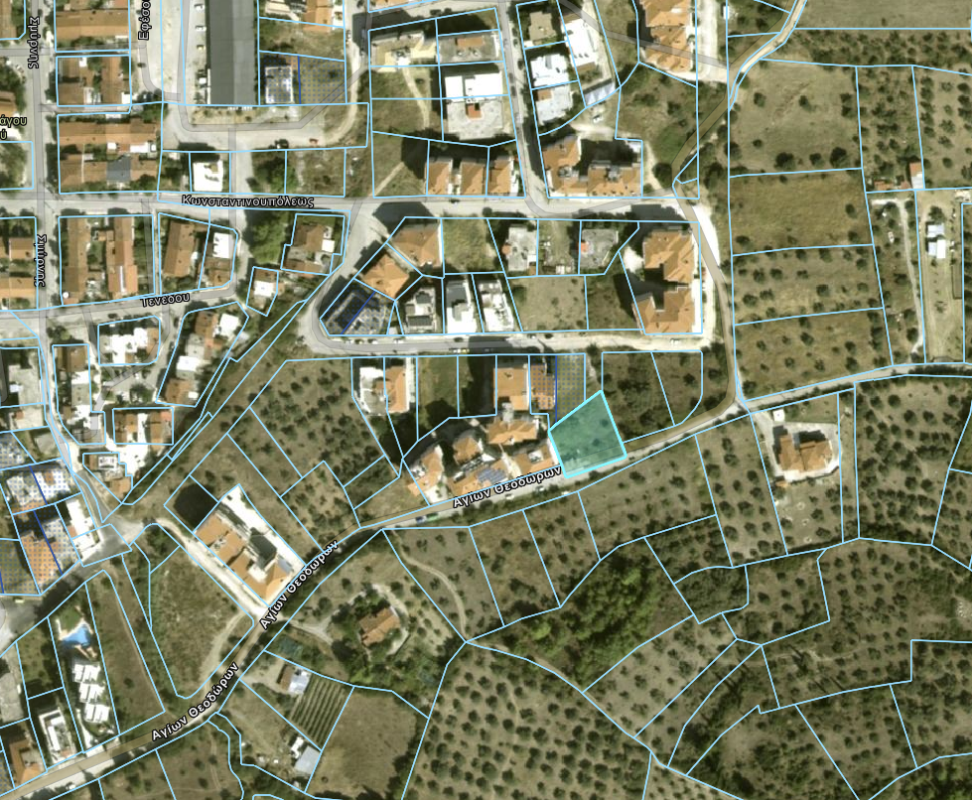

" Επανεπιβολή ρυμοτομικής απαλλοτρίωσης στο ΧΠ 397 και ΟΤ 396 του ρυμοτομικού σχεδίου πόλεως Λιβαδειάς, ως χώρου προβλεπόμενου ως κοινόχρηστο χώρο πράσινο-οδό επί της ιδιοκτησίας Ελένης Συζ. Κωνσταντίνου Ιωάννου με ΚΑΕΚ 070421225004 σε συμμόρφωση της υπ΄αριθμ. 167/2008 Απόφασης του Διοικητικού Πρωτοδικείου Λιβαδειάς, κατ΄εφαρμογή των αρθρ. 88 του Ν. 4759/20"

Στο εν λόγω ακίνητο με συνολική επιφάνεια Εοικ=781.88τμ κατά τον τίτλο κτήσης και κατά νεώτερη καταμέτρηση Εοικ.τελ=770,07τμ υπό στοιχεία (Α,Β,Γ,Δ,Η,Θ,Λ,Μ,Κ,Α).που βρίσκεται εντός του ρυμοτοτομικού σχεδίου πόλης Λιβαδειάς στη θέση ΚΟΛΟΜΑΤΑ ή ΜΕΣΟΚΡΕΒΒΑΤΑΚΙ ή ΚΡΕΒΒΑΤΑ, περιήλθε στην ενδιαφερόμενη δυνάμει των υπ΄αριθμ. 3276/1986, 3277/1986 και 3278/1986 τίτλων, της συμβολαιογράφου Αλίαρτου Μαρίας Κολοκοτρωνάκη, τμήμα του επιφάνειας Ερυμ=454,94τμ υπό στοιχεία (Β,Γ,Ζ,Ε,Δ,Η,Θ,Ι,Κ,Α,Β) απαλλοτριώνεται για χώρο πρασίνου και για τη διάνοιξη των δημοτικών οδών Αγίων Θεοδώρων και Αντιγόνης όπως αυτά αποτυπώνονται στο συνημμένο τοπογραφικό διάγραμμα της Πολιτικού Μηχανικού Μπιάνκας Μίσμπαχ .

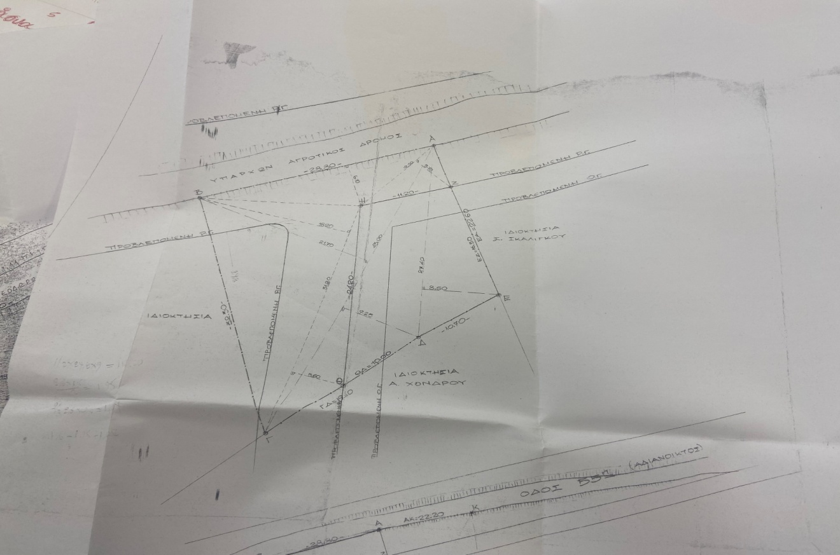

Απόσπασμα τοπογραφικού διαγράμματος

Αναλυτικότερα και σύμφωνα με το από 30.10/16.11.1971 ΒΔ (ΦΕΚ-269Δ) "Περί τροποποιήσεως και επεκτάσεως του ρυμοτομικού σχεδίου Λιβαδειάς και καθορισμού των όρων και περιορισμών δομήσεως των οικοπέδων αυτού" και το από 4.10/25.10.1983 ΠΔ ΦΕΚ543Δ) περί αναθεώρησης και επέκτασης του ρυμοτομικού σχεδίου και κατ΄εφαρμογή τους τμήμα της ιδιοκτησίας προβλεπόταν ως χώρος πράσινου και οδού (κοινόχρηστος χώρος) .

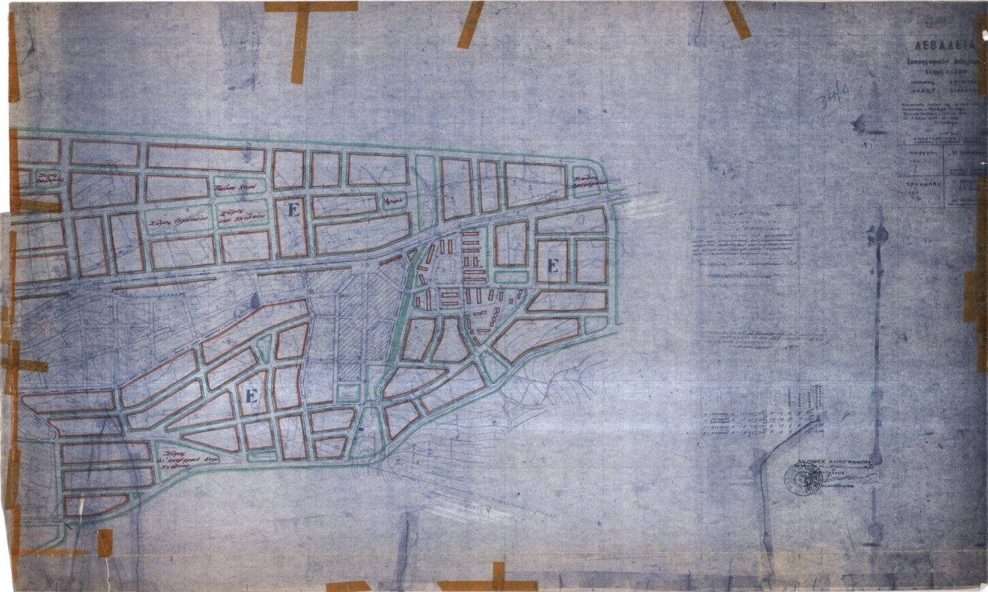
Απόσπασμα ρυμοτομικού σχεδίου

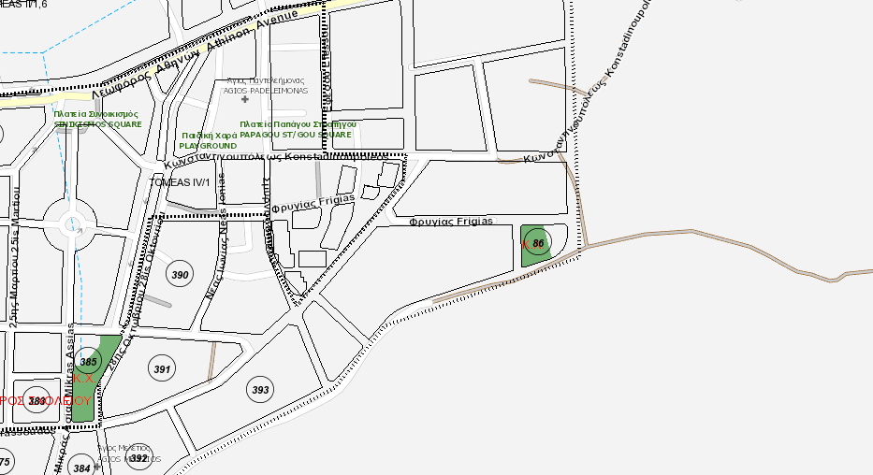

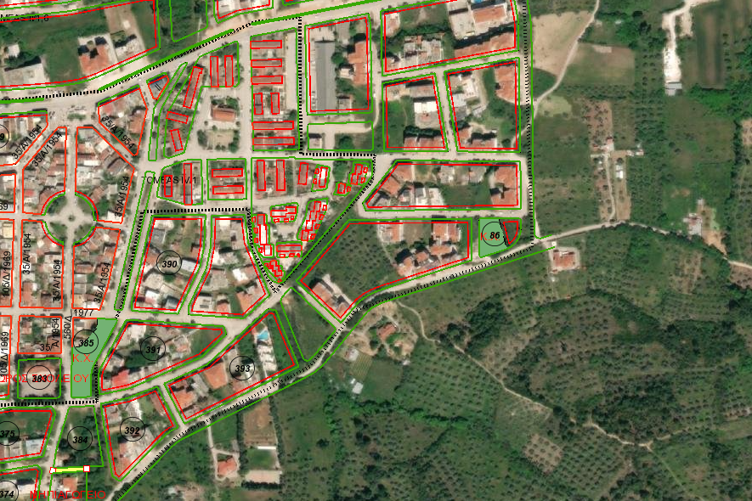

Στη συνέχεια για την εν λόγω ιδιοκτησία εκδόθηκε η υπ΄αριθμ. 167/2008 τελεσίδικη απόφαση του Διοικητικού Πρωτοδικείου Λιβαδειάς η οποία είχε ως αποτέλεσμα να αρθεί η απαλλοτρίωση .
- Και επειδή κατά το άρθρο 93 παρ.2 του Ν.4759/2020 οι διατάξεις των άρθρων 86-89 εφαρμόζονται και σε περίπτωση άρσης ρυμοτομικής απαλλοτρίωσης σε συμμόρφωση δικαστικής απόφασης που έχει εκδοθεί πριν από τη δημοσίευση του προαναφερόμενου νόμου (9-12-2020).
- Και επειδή με την υπ΄αριθμ. 167/2008 απόφαση του Διοικητικού Πρωτοδικείου Λιβαδειάς άρθηκε η ρυμοτομική απαλλοτρίωση του οικοπέδου και αναπέμφθηκε στη Διοίκηση η υπόθεση προκειμένου αυτή να προβεί εφόσον συντρέχει νόμιμη περίπτωση σε τροποποίηση του σχεδίου.
- Και επειδή και κατ΄εφαρμογή του αρθρ 88 του Ν.4759/20 έχουμε τα εξής:"2.Μετά από την άρση της ρυμοτομικής απαλλοτρίωσης ο ιδιοκτήτης, με αίτηση προς τον οικείο δήμο, δύναται να ζητήσει την τροποποίηση του ρυμοτομικού σχεδίου, προκειμένου η ιδιοκτησία του να καταστεί οικοδομήσιμη. Η αίτηση, στην οποία γίνεται συνοπτική περιγραφή της ρυμοτομικής απαλλοτρίωσης, πρέπει να συνοδεύεται από δικαιολογητικά που αποδεικνύουν την κυριότητα του αιτούντος επί του ακινήτου......3. Το οικείο Δημοτικό Συμβούλιο, εντός προθεσμίας έξι (6) μηνών από την κατάθεση της αίτησης της παρ. 2 είτε αποδέχεται την αίτηση και εκκινεί τη διαδικασία τροποποίησης του ρυμοτομικού σχεδίου είτε προτείνει στον οικείο περιφερειάρχη την εκ νέου επιβολή της αρθείσας ρυμοτομικής απαλλοτρίωσης για τον ίδιο σκοπό ή τη μερική επανεπιβολή της. Η ολική ή μερική επανεπιβολή της ρυμοτομικής απαλλοτρίωσης είναι δυνατή μόνο, όταν συντρέχουν σωρευτικά οι ακόλουθες προϋποθέσεις:α) σοβαροί πολεοδομικοί λόγοι επιβάλλουν τη διατήρηση του ακινήτου ή μέρους αυτού ως κοινόχρηστου ή κοινωφελούς χώρου καιβ) ο οικείος δήμος διαθέτει την οικονομική δυνατότητα για την άμεση καταβολή της προσήκουσας αποζημίωσης στους δικαιούχους, που αποδεικνύεται με την εγγραφή της προσήκουσας αποζημίωσης σε ειδικό κωδικό στον προϋπολογισμό του οικείου δήμου. Ως προσήκουσα αποζημίωση ορίζεται, η υπολογιζόμενη με βάση το σύστημα αντικειμενικών αξιών του Υπουργείου Οικονομικών κατά το ημερολογιακό έτος υποβολής της αίτησης. Η σχετική εγγραφή δαπάνης στον προϋπολογισμό του οικείου δήμου γίνεται ταυτοχρόνως με εγγραφή ισόποσου εσόδου από χρηματοδότηση προερχόμενη από το Πράσινο Ταμείο, εφόσον αυτή έχει εγκριθεί εντός της προθεσμίας της παρούσας....Εναλλακτικά, το Δημοτικό Συμβούλιο μπορεί, σταθμίζοντας τις πολεοδομικές ανάγκες και τις οικονομικές δυνατότητες του δήμου, είτε να προτείνει τη μερική επανεπιβολή της αρθείσας απαλλοτρίωσης είτε να αποφασίσει την τροποποίηση του ρυμοτομικού σχεδίου, σύμφωνα με την αίτηση του ιδιοκτήτη. Το Δημοτικό Συμβούλιο έχει τη δυνατότητα να προτείνει την τροποποίηση του ρυμοτομικού σχεδίου μετά από αυτοδίκαιη άρση της ρυμοτομικής απαλλοτρίωσης ακόμη κι εάν, δεν έχει προηγηθεί αίτηση του ιδιοκτήτη του ακινήτου, όταν κρίνει ότι δεν συντρέχουν σοβαροί πολεοδομικοί λόγοι, που επιβάλλουν τη διατήρηση του ακινήτου ή μέρους αυτού ως κοινόχρηστου ή κοινωφελούς χώρου."
- Αποτέλεσμα των παραπάνω και ύστερα από την άπρακτη παρέλευση του εύλογου χρονικού διαστήματος στο υπ΄αριθμ.οικ1238/24-06-2022 έγγραφο της Υπηρεσίας μας προς την Οικονομική Υπηρεσία του Δήμου Λεβαδέων - με το οποίο ζητούσαμε την οικονομική δυνατότητα του Δήμου μας για την άμεση καταβολή της προσήκουσας αποζημίωσης στον δικαιούχο στην περίπτωση της εκ νέου επιβολής της αρθείσας ρυμοτομικής απαλλοτρίωσης, με εγγραφή της σε ειδικό κωδικό στον προϋπολογισμό του Δήμου, αποζημίωση της οποίας το ύψος εκτιμάται ότι ανέρχεται στις 43.333ευρώ (υπολογισμένη σύμφωνα με το σύστημα αντικειμενικών αξιών- Κατά το αρθρ.17 παρ.2 του Συντάγματος και της ερμηνείας αυτού με την μη ανατραπείσα νομολογία του Α.Π. 13/2000 Ολ. πλήρης θεωρείται η αποζημίωση εκείνη, της οποίας το ποσό επιτρέπει στον ιδιοκτήτη να αντικαταστήσει το πράγμα που απαλλοτριώθηκε με άλλο ισάξιο –εννοείτε μη απαλλοτριωμένου οικοπέδου, επομένως η αντικειμενική αξία του ακινήτου πρέπει να υπολογιστεί χωρίς το μειωτικό συντελεστή της ρυμοτομίας) για επιφάνεια προς απαλλοτρίωση Εαπαλλοτρ.=297,37τμ -προωθήσαμε την εν λόγω υπόθεση στο οικείο Δημοτικό Συμβούλιο προκειμένου να λάβει γνώση των διαλαμβανομένων και να αποδεχτεί ή όχι την αίτηση του ενδιαφερόμενου για τροποποίηση. Επικουρικά προσδιορίζουμε ότι η αποζημίωση προκύπτει μετά τον συμψηφισμό μεταξύ αποζημίωσης και αυτοαποζημίωσης λόγω ρυμοτομίας Ε=454,94-315,13/2=297,37τμ διότι μετά την απαλλοτρίωση απομένει οικόπεδο μη ρυμοτομούμενο.
- Και επειδή η έκδοση απόφασης Δημοτικού Συμβουλίου είναι υποχρεωτική οφειλόμενη νόμιμη ενέργεια προκειμένου να αποφασίσει ο αρμόδιος Περιφερειάρχης την επανεπιβολή της απαλλοτρίωσης ή την τροποποίηση του σχεδίου δεδομένου ότι με το αρθρ 138 παρ.α του Ν.4759/20 καταργήθηκε το αρθρ.32 του Ν.4067/2012 με το οποίο προβλεπόταν στις παρ. 8 και 12 ότι ο Δήμος όφειλε να γνωμοδοτήσει εντός αποκλειστικής προθεσμίας τριών (3) μηνών από την κατάθεση της αίτησης για τη εκ νέου επιβολή ή μη της αρθείσης απαλλοτρίωσης . Σε περίπτωση άπρακτης της προαναφερθείσας προθεσμίας η διαδικασία έγκρισης της τροποποίησης του σχεδίου συνεχιζόταν από τον αρμόδιο Περιφερειάρχη χωρίς τη γνώμη του Δημοτικού Συμβουλίου και το υπό απαλλοτρίωση οικόπεδο μετατρέπετο σε οικοδομήσιμο. Επομένως με τον ισχύοντα νόμο (Ν4759/2020) η αδράνεια έκδοσης απόφασης από το Δημοτικό Συμβούλιο εμποδίζει τη έκδοση σχετικής διοικητικής πράξης από τον Περιφερειάρχη οπότε και τεκμαίρεται η υποχρεωτική οφειλόμενη ενέργεια του Δημοτικού Συμβουλίου. Η Υπηρεσία μας συνεπής με τα παραπάνω προώθησε την υπ΄αριθμ. Οικ 293/22/21-06-2023 εισήγηση της προς το Δημοτικό Συμβούλιο με τίτλο " Αποδοχή της με αριθμό πρωτ. 293/23-02-2022 αίτησης της Ελένης συζ. Κων/νου Ιωάννου όσον αφορά στην Τροποποίηση ρυμοτομικού σχεδίου Λιβαδειάς στην ιδιοκτησία της που βρίσκεται στο Χ.Π 397 και ΟΤ 396, σε συμμόρφωση της υπ΄αριθμ. 167/2008 Απόφασης του Διοικητικού Πρωτοδικείου Λιβαδειάς κατ΄εφαρμογή των αρθρ. 88 του Ν. 4759/20.
- Ο Δήμος με τη σειρά του εξέδωσε την υπ’ αριθμ. 27/31-01-2024 απόφαση του για τροποποίηση του σχεδίου και επειδή σύμφωνα με την απόφαση 528/2017 του ΣτΕ "Μετά την άρση της απαλλοτρίωσης ή του ρυμοτομικού βάρους πολεοδομικό καθεστώς, η κρίση περί αδυναμίας αποζημίωσης των θιγόμενων ιδιοκτητών για τη συντέλεση της απαλλοτρίωσης, η οποία συνεπάγεται καταρχήν απαγόρευση επανεπιβολής της απαλλοτρίωσης πρέπει επίσης να είναι νομίμως αιτιολογημένη. Αόριστη δήλωση του ΟΤΑ περί αδυναμίας αποζημίωσης των θιγόμενων ιδιοκτητών δεν αρκεί για να προσδώσει νόμιμο έρεισμα στην μετατροπή του ακινήτου σε οικοδομήσιμο χώρο, αλλά η σχετική κρίση πρέπει να συνοδεύεται από συγκεκριμένα στοιχεία, από τα οποία να προκύπτει η πραγματική αδυναμία εξοικονόμησης ή εξεύρεσης χρημάτων για την απόκτηση του συγκεκριμένου χώρου, συνεκτιμημένων των προτεραιοτήτων για την απόκτηση άλλων χώρων προς εφαρμογή του πολεοδομικού σχεδιασμού" και "…δεν μπορεί να συναχθεί οικονομική αδυναμία του να καταβάλει την αποζημίωση ενόψει ιδίως -του μικρού ύψους της δαπάνης …".
- Εν προκειμένου και επειδή από το διατακτικό της απόφασης του Δημοτικού Συμβουλίου δεν προέκυπτε αιτιολογημένη δήλωση περί αδυναμίας του Δήμου μας ώστε να προσδοθεί το νόμιμο έρεισμα για την μετατροπή του ακινήτου σε οικοδομήσιμο χώρο, επανεξετάστηκε εκ νέου η υπόθεση και με την υπ΄αριθμ 2/2025 Απόφαση ( που αφορούσε στην έγκριση του προϋπολογισμού του Δήμου μας για το οικονομικό έτος 2025) το Δημοτικό Συμβούλιο αποφάσισε την εγγραφή του κωδικού ΚΑ 40/7111.014 με τίτλο Αποζημίωση ιδιοκτησίας Ελένης Ιωάννου με ΚΑΕΚ 070421225004 λόγω επανεπιβολής του ρυμοτομικού σχεδίου.

ΕΙΣΗΓΗΣΗ: Κατόπιν όλων των παραπάνω επανεπιβάλλουμε τη ρυμοτομική απαλλοτρίωση στο ΧΠ 397 και ΟΤ 396 του ρυμοτομικού σχεδίου πόλεως Λιβαδειάς, ως χώρου προβλεπόμενου ως χώρου πρασίνου και ως χώρου προβλεπόμενου για τη διάνοιξη των οδών Αγίων Θεοδώρων και Αντιγόνης σε συμμόρφωση της υπ΄αριθμ. 167/2008 Απόφασης του Διοικητικού Πρωτοδικείου Λιβαδειάς, κατ΄εφαρμογή των αρθρ. 88 του Ν. 4759/20.
Από τις διατάξεις της παρούσας προκαλείται δαπάνη σε βάρος του Δήμου Λεβαδέων ποσού 45.000 ευρώ, που έχει δεσμευτεί με κωδικό ΚΑ 40/7111.014 στον προυπολογισμό του Δήμου Λεβαδέων με τίτλο Αποζημίωση ιδιοκτησίας Ελένης Ιωάννου με ΚΑΕΚ 070421225004 λόγω επανεπιβολής του ρυμοτομικού σχεδίου, από ιδίους πόρους .

Η Δημοτική Επιτροπή λαμβάνοντας υπόψη:

-Τις διατάξεις του άρθρου του άρθρου 75 του Ν. 3852/2010 όπως αυτό αντικαταστάθηκε από το άρθρο 77 του Ν. 4555/2018
-Τις διατάξεις του του άρθρου 74^{Α} παρ. 1 του Ν. 3852/2010 όπως αυτό τροποποιήθηκε από το άρθρο 9 του Ν. 5056/2023 - Αρμοδιότητες Δημοτικής Επιτροπής
- Την υπ αριθ. 167/2008 Απόφασης του Διοικητικού Πρωτοδικείου Λιβαδειάς
-Το με αριθ. πρωτ. 673/24-04-2025 έγγραφο του Τμήματος Δόμησης & Πολεοδομικών Εφαρμογών της Δ/νσης Πολεοδομίας
-Την συζήτηση μεταξύ των μελών της Δημοτικής Επιτροπής , σύμφωνα με τα πρακτικά
- Την ψήφο των μελών της όπως αυτή διατυπώθηκε και δηλώθηκε δια ζώσης στην συνεδρίαση.

ΑΠΟΦΑΣΙΖΕΙ ΟΜΟΦΩΝΑ

Εισηγείται στο Δημοτικό Συμβούλιο υπέρ της επανεπιβολής ρυμοτομικής απαλλοτρίωσης στο ΧΠ 397 και ΟΤ 396 του ρυμοτομικού σχεδίου πόλεως Λιβαδειάς, ως χώρου προβλεπόμενου ως χώρου πρασίνου και ως χώρου προβλεπόμενου για τη διάνοιξη των οδών Αγίων Θεοδώρων και Αντιγόνης σε συμμόρφωση της υπ΄αριθμ. 167/2008 Απόφασης του Διοικητικού Πρωτοδικείου Λιβαδειάς, κατ΄εφαρμογή των αρθρ. 88 του Ν. 4759/20.
Από τις διατάξεις της παρούσας προκαλείται δαπάνη σε βάρος του Δήμου Λεβαδέων ποσού 45.000 ευρώ, που έχει δεσμευτεί με κωδικό ΚΑ 40/7111.014 στον προϋπολογισμό του Δήμου Λεβαδέων με τίτλο : Αποζημίωση ιδιοκτησίας Ελένης Ιωάννου με ΚΑΕΚ 070421225004 λόγω επανεπιβολής του ρυμοτομικού σχεδίου, από ιδίους πόρους .

Η απόφαση πήρε αριθμό 172/2025.

Ο ΠΡΟΕΔΡΟΣ
ΔΗΜΗΤΡΙΟΣ Κ. ΚΑΡΑΜΑΝΗΣ

ΠΙΣΤΟ ΑΠΟΣΠΑΣΜΑ
Λιβαδειά 14-05-2025
Ο ΠΡΟΕΔΡΟΣ

ΤΑ ΜΕΛΗ
1. Αγνιάδης Παναγιώτης
2. Καλλιαντάσης Χρήστος ΔΗΜΗΤΡΙΟΣ Κ. ΚΑΡΑΜΑΝΗΣ
3. Παπαβασιλείου Αικατερίνη ΔΗΜΑΡΧΟΣ ΛΕΒΑΔΕΩΝ
4. Μίχας Δημήτριος

